福建省建设信息技术行业协会BIM比赛系统报名和成果提交流程
1、浏览器输入以下网址：www.fjjsxx.net
2、点击BIM比赛系统
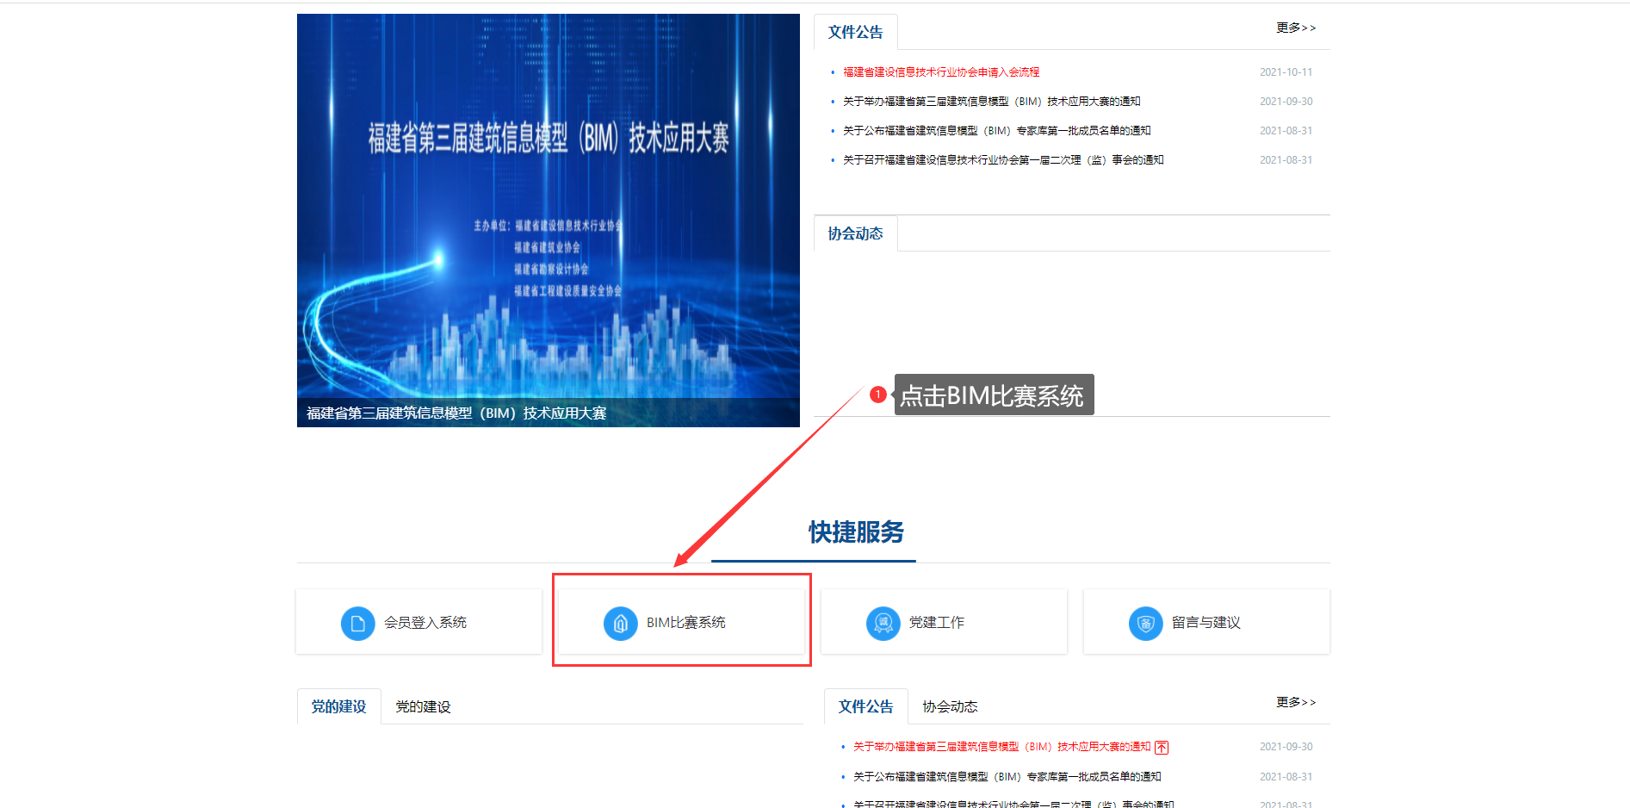
3、输入账号密码
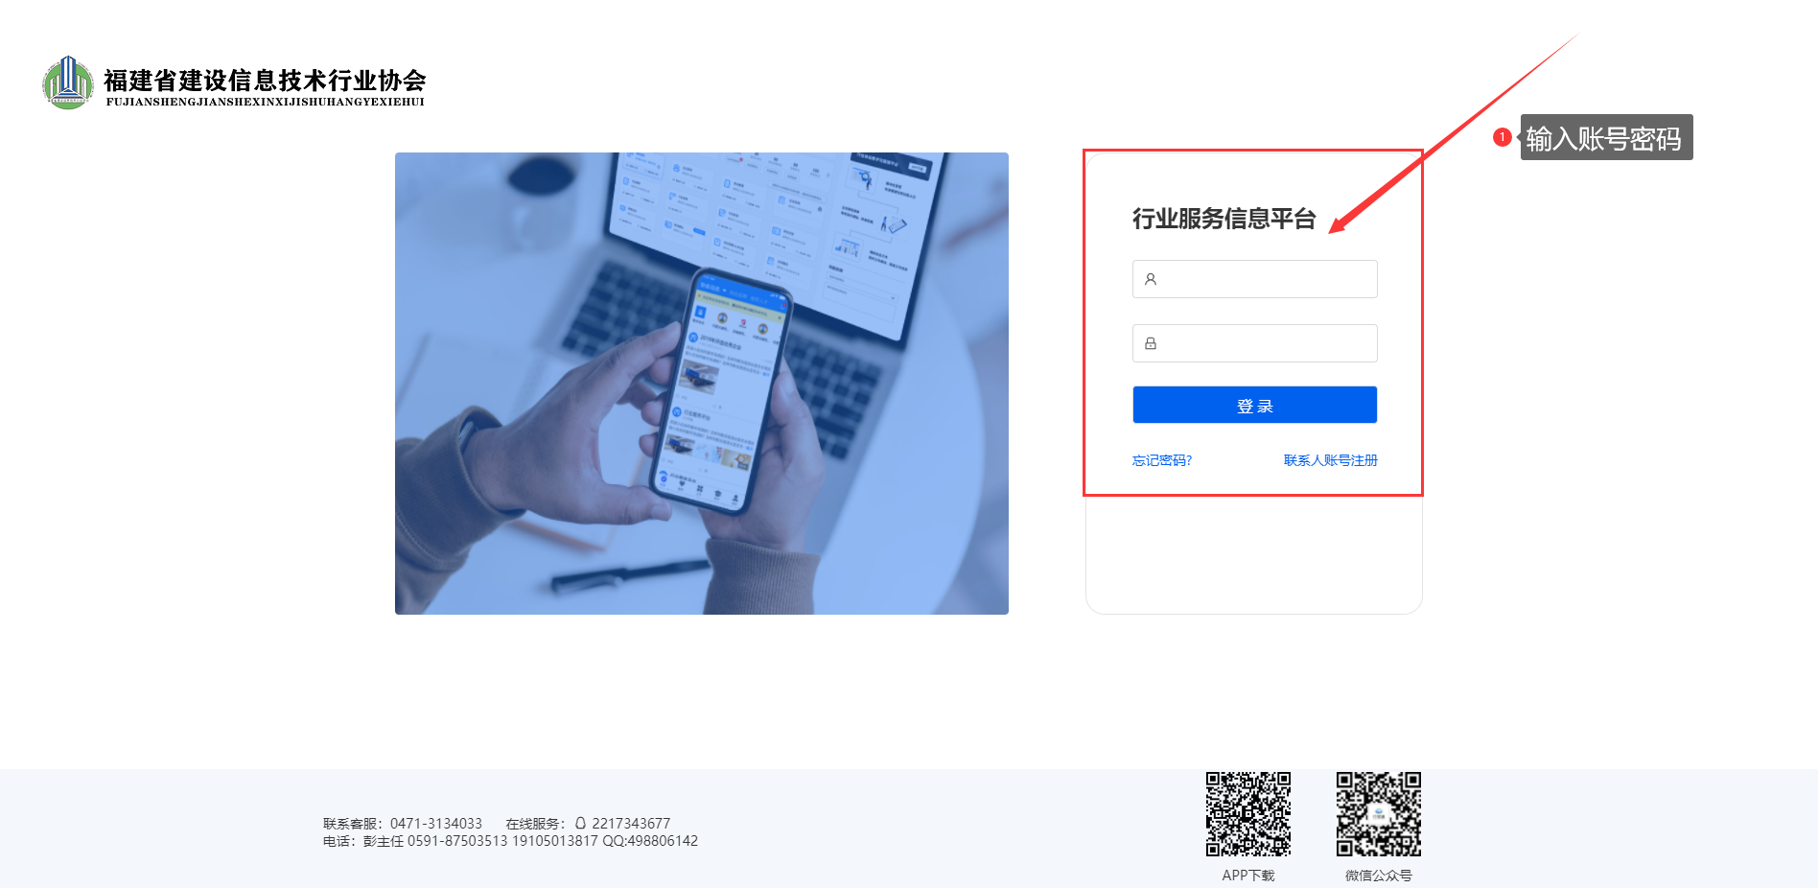
4、切换身份
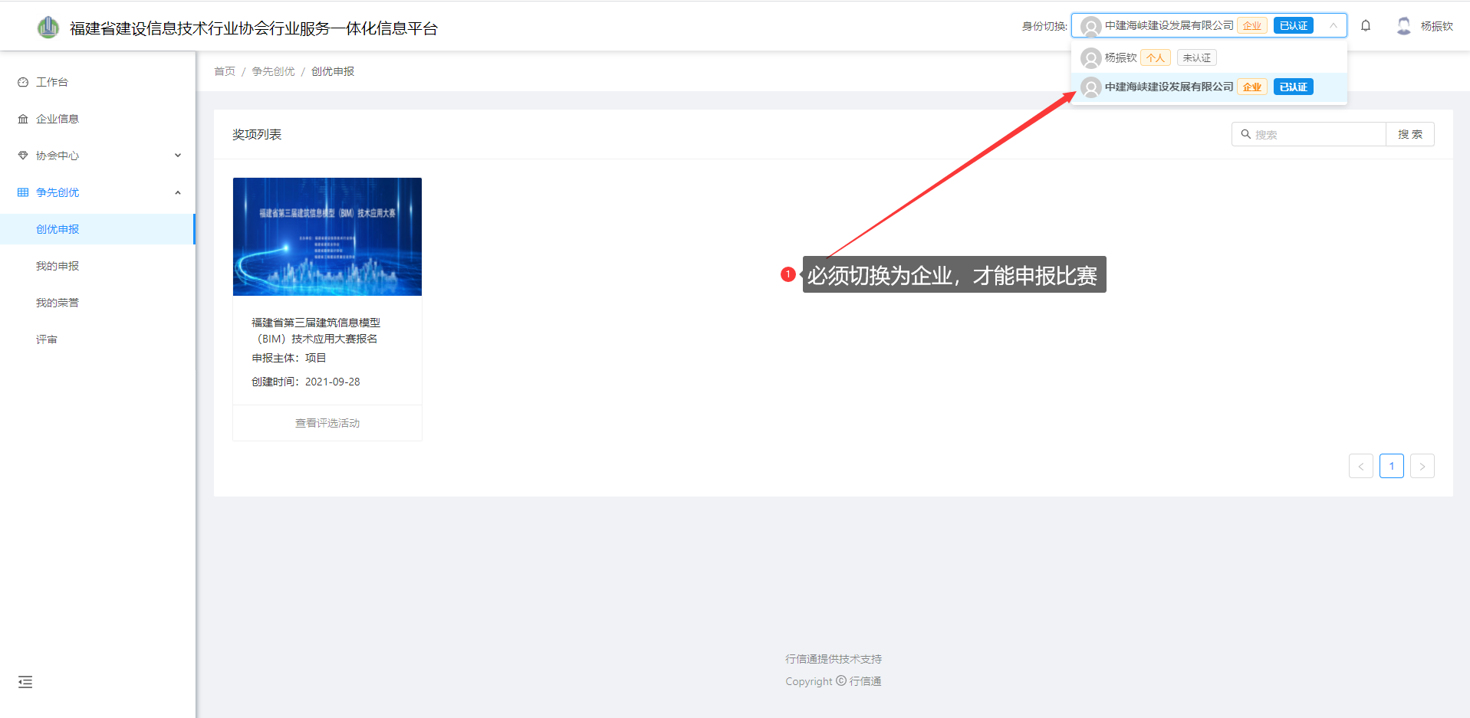
5、进入系统，点击争先创优
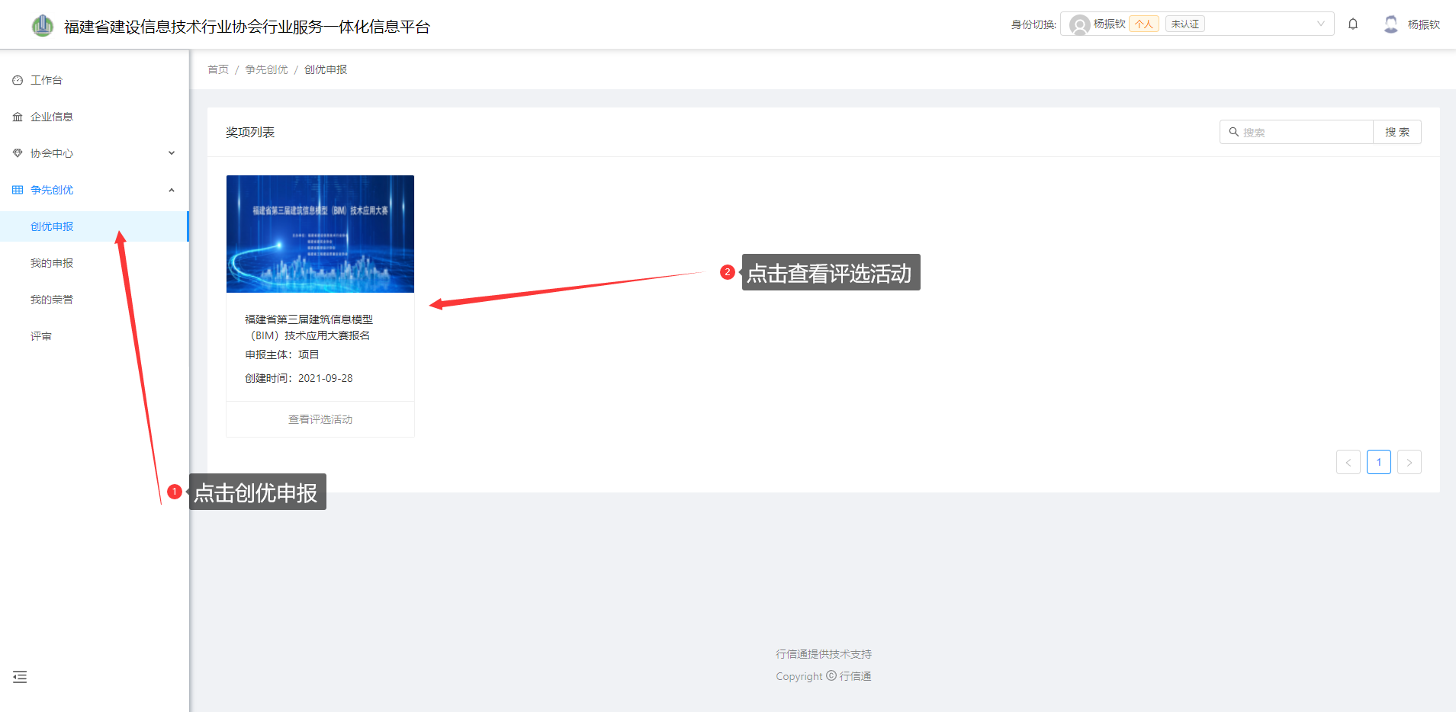
6、点击申报
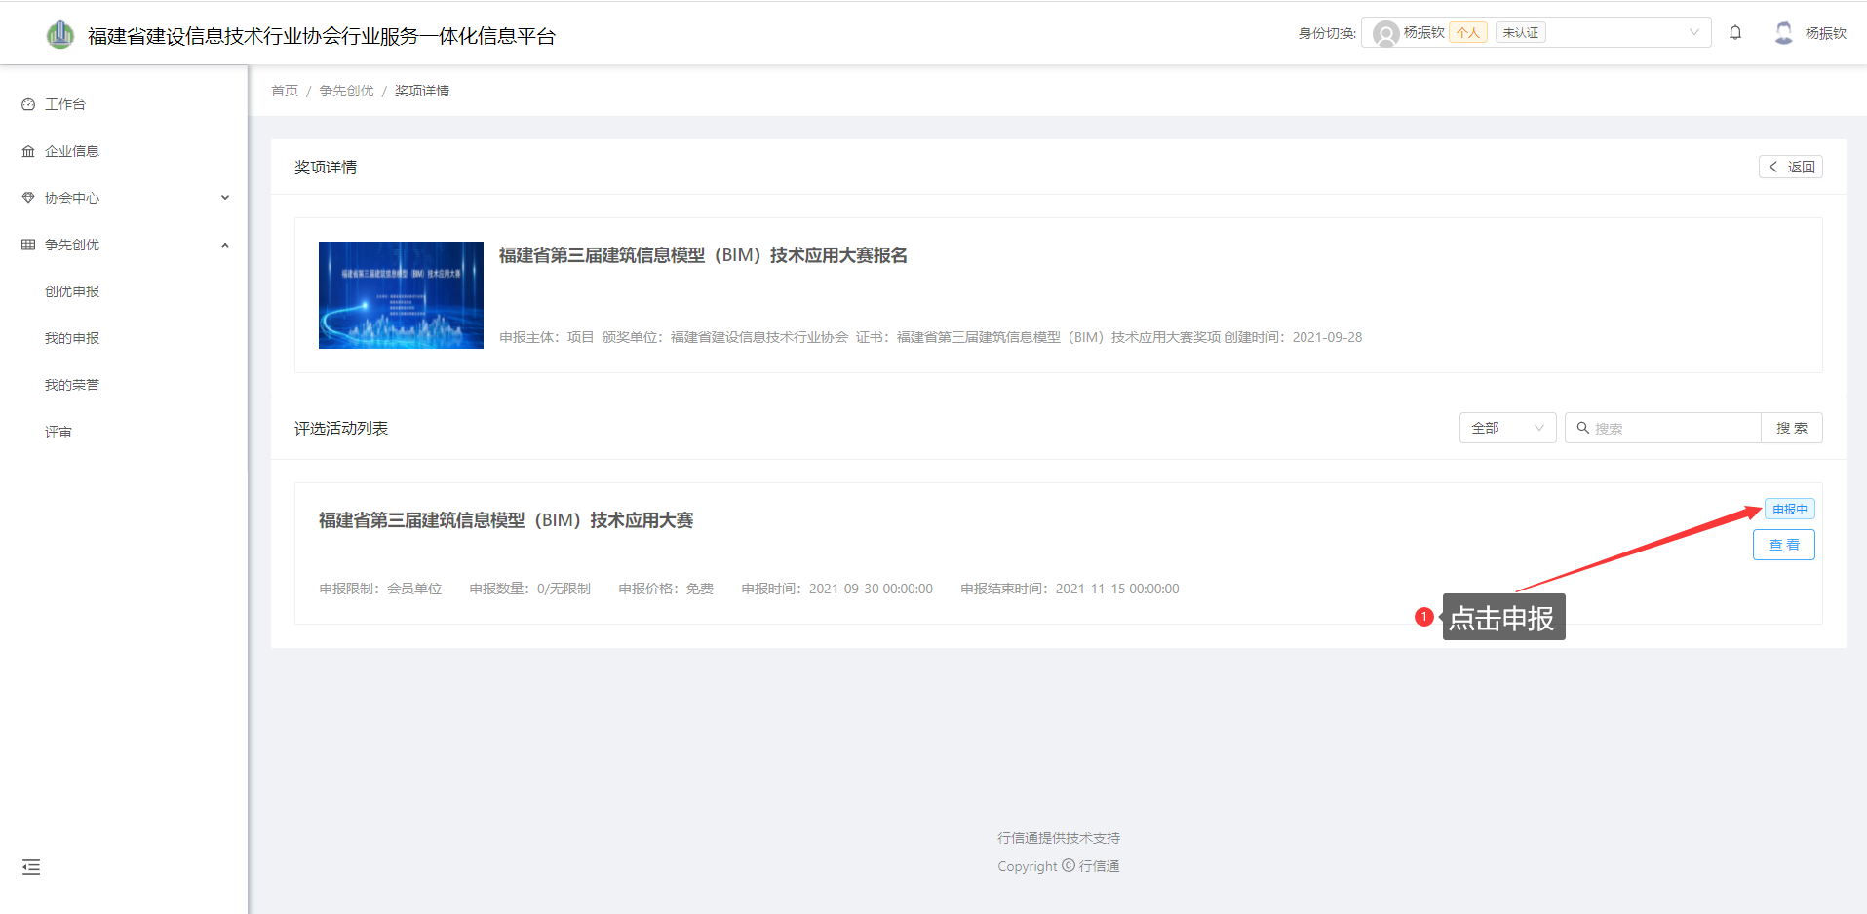
7、点击申报，同时下载相关文件
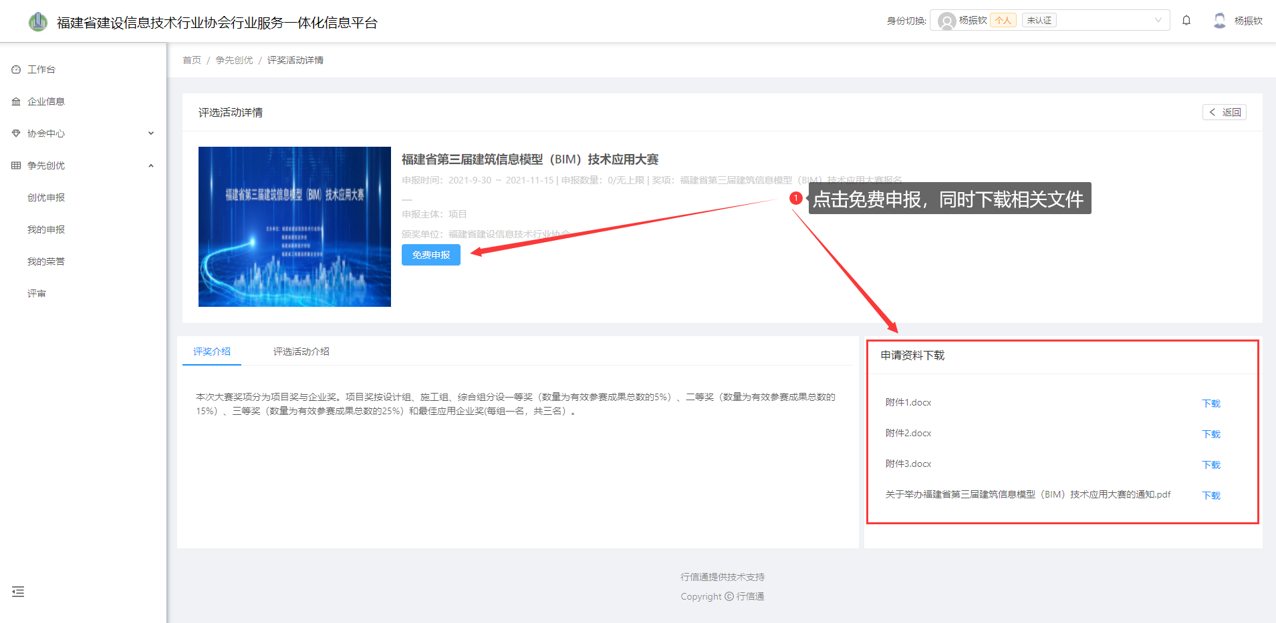
8、报名表和成果的提交
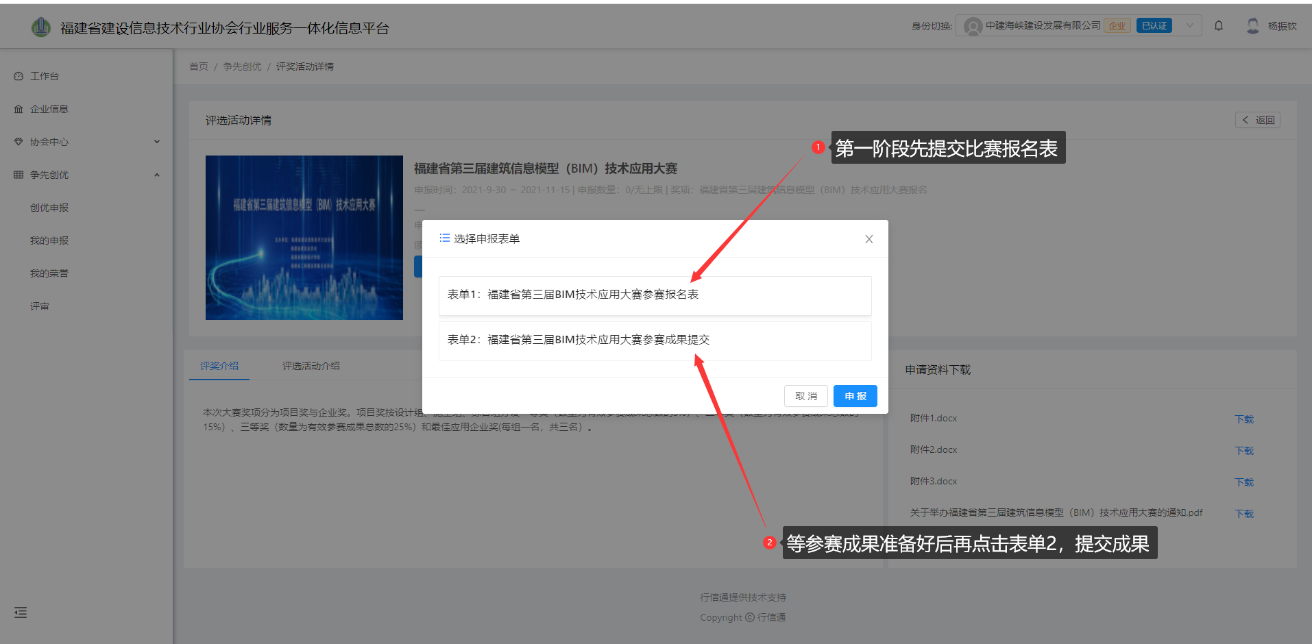
9、提交报名信息和成果
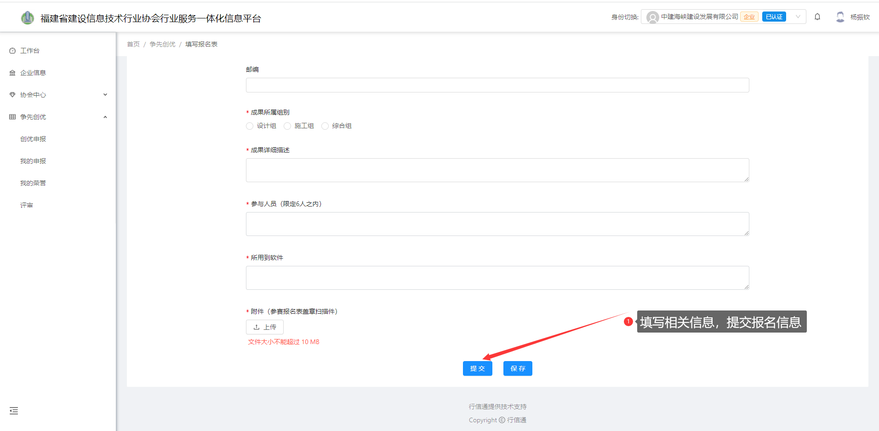
10、以上未尽事宜请联系协会秘书处
联系人：彭莉莉
联系电话：19105013817

